
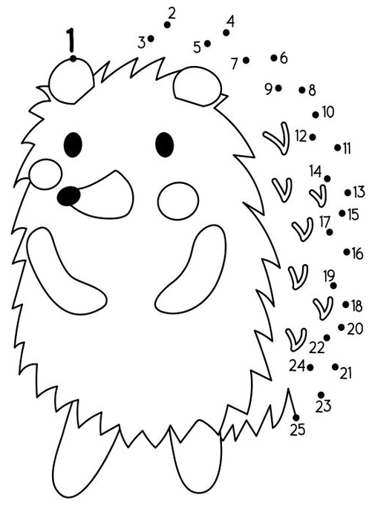
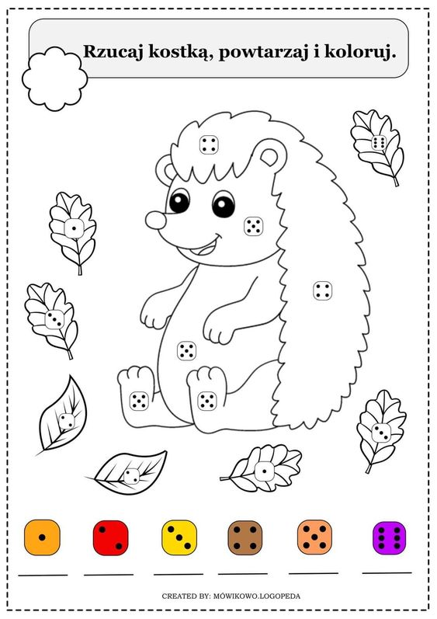
Príloha č. 2 Úlohy od kozy a ježka


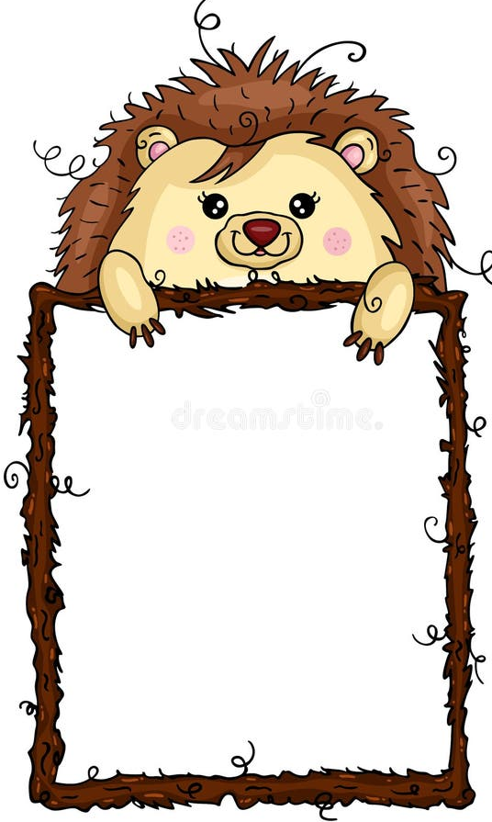
KOZA ROHATÁ
A JEŽ
A ja som jež,
prekolem ťa tiež!
Ja som koza rohatá,
do pol boka odratá,
cupi-lupi nohami,
prekolem ťa rohami.

